**Информация к проекту решения по заявлению:**

**1.2. ООО «Катод»**

**Земельный участок:**

кадастровый номер **54:35:033070:758**;

местоположение:Российская Федерация, Новосибирская область, город Новосибирск, **Заельцовский район**, ул. Даргомыжского;

площадь 3642 кв.м.;

(планшет 1491, 1492, 1510).

**Зонирование:** Зона делового, общественного и коммерческого назначения (ОД-1), Подзона делового, общественного и коммерческого назначения с объектами различной плотности жилой застройки (ОД-1.1)

**Заявленные требования:** *в части уменьшения предельного минимального количества машино-мест для стоянок индивидуальных транспортных средств для объектов капитального строительства в границах земельного участка со 174 машино-мест до 25 машино-мест*

**Обоснование согласно заявлению:** *в связи с тем, что инженерно-геологические характеристики земельного участка являются неблагоприятными для застройки*

**Планируется: проектирование и строительство административно-бытового корпуса с крышной газовой котельной и встроенной подземной автостоянкой**

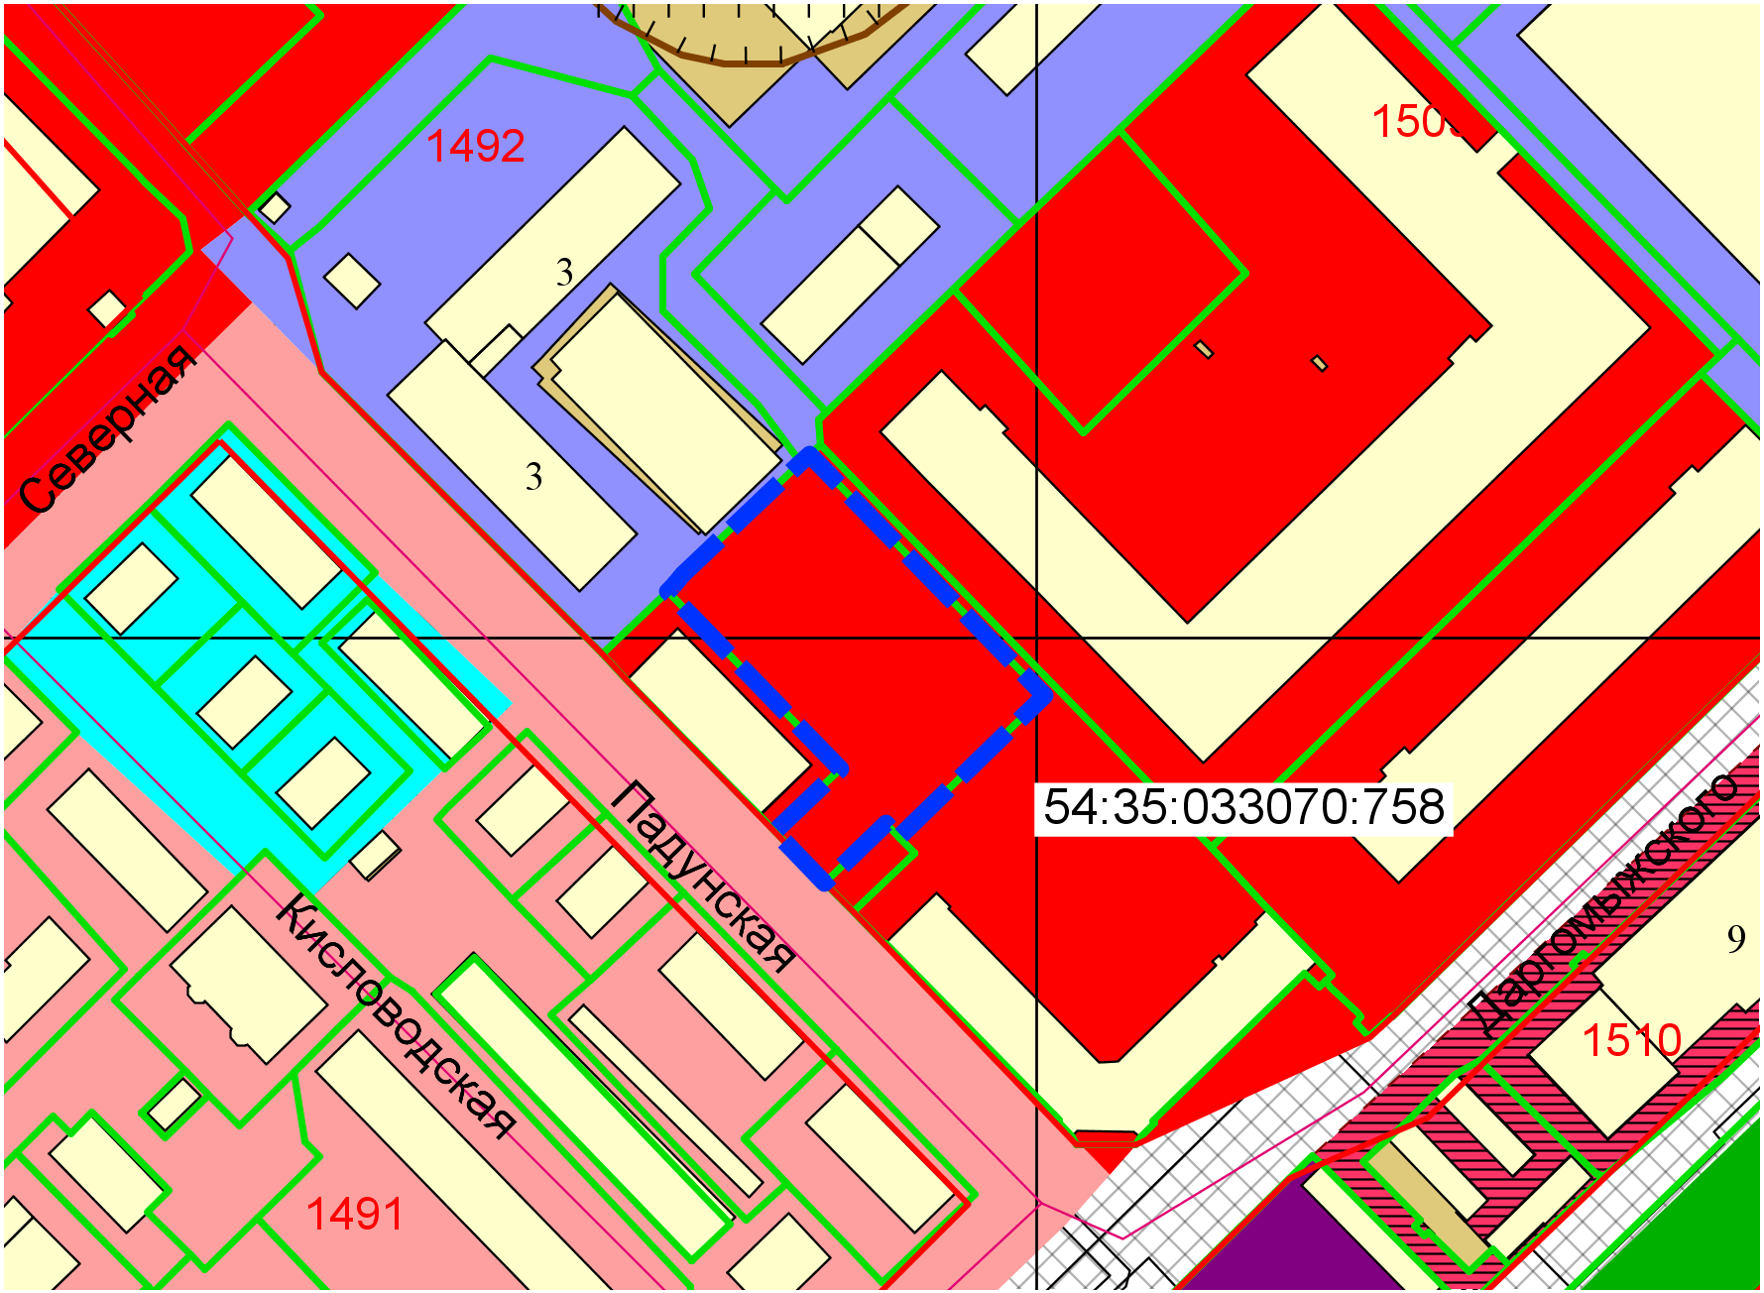

**ОД-1.1**

Приложения к заявлению: